Gecomprimeerd schoolondersteuningsprofiel (SOP)

Valentijnschool
Een goed resultaat in een prettig klimaat met
aandacht voor de talenten van ieder kind.

1. ALGEMENE GEGEVENS
1.1 Gegevens van de school
School | Valentijnschool
BRIN | 17ZU
Directeur | Jos de Leeuw
Adres | Gijsingstraat 51
Telefoon | 0104761184
E-mail | Jos.deLeeuw@rvko.nl  Martin.Krijgsman@rvko.nl
Bestuur | RVKO
Samenwerkingsverband | PPO Rotterdam
Schoolcontactpersoon | Anton Troelstra

1.2.1 Leerlingaantallen, populatie en uitstroom

Leerlingaantallen 2016 – 2017
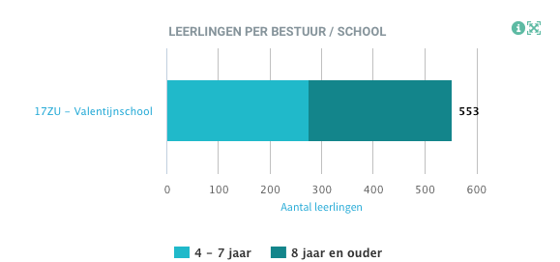
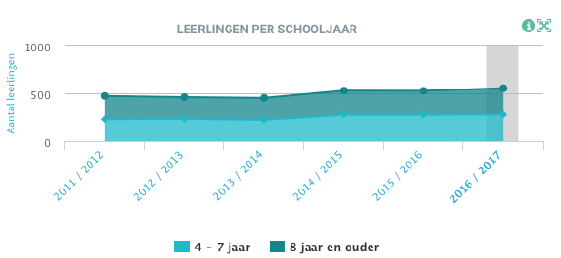
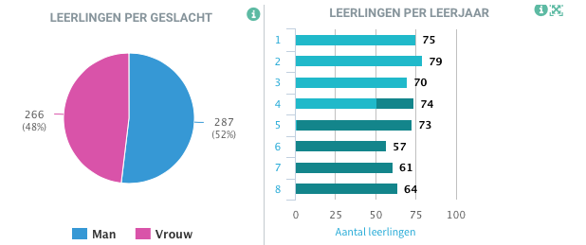
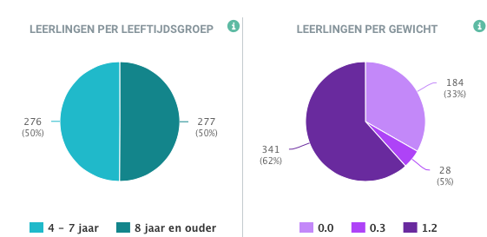

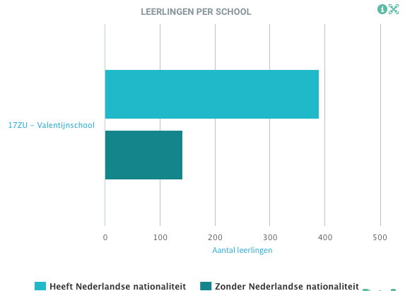
1.2.2 Leerlingpopulatie 2016 – 2017
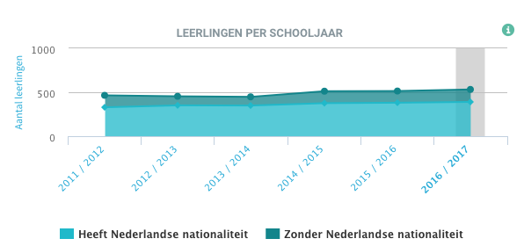

1.2.3 Uitstroomprofielen
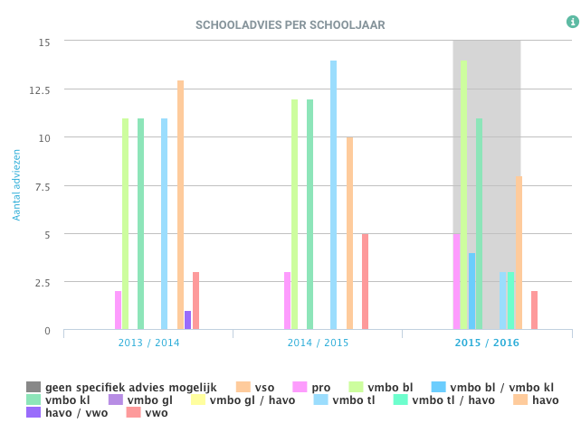

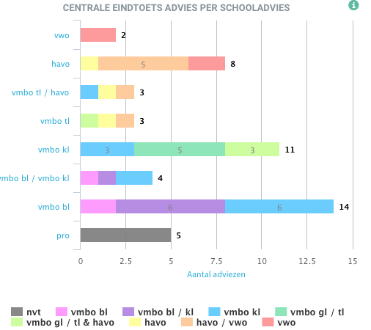
Uitstroom 2015 – 2016:

1.3 Expertise binnen de school
Expertise | Aanwezig
Teamleider | Ja
Intern begeleider | Ja
Rekenspecialist | Ja
Taalspecialist | Nee
Gedragsspecialist | Ja
Kindercoach | Ja
Hoogbegaafdheidsspecialist | Ja
Didactische coach | Ja
Jonge kind specialist | Ja
Logopedist | Ja
Diëtist | Ja
Schoolmaatschappelijk werker | Ja
Orthopedagoog | Nee
Fysiotherapeut | Nee

2. BASISONDERSTEUNING
De basisondersteuning bevat vier aspecten: basiskwaliteit, preventieve en licht curatieve interventies, onderwijsondersteuningsstructuur en planmatig werken. In het Samenwerkingsverband Passend Primair Onderwijs Rotterdam (PPO) is afgesproken dat alle scholen per 1 augustus 2016 voldoen aan het vereiste niveau van basisondersteuning zoals omschreven in het ondersteuningsplan.

Beoordeling inspectie: voldoende
Datum vaststelling: 21 – 11 - 2014

2.1 Handelingsgericht werken
Met ingang van het schooljaar 2012-2013 werkt de school volgens de principes van HGW. Elke groep werkt met drie niveau arrangementen: het basis-, het intensief en verdiept arrangement. Deze zorgverbreding is niet alleen gericht op leerlingen met leerproblemen maar ook op leerlingen die meer aankunnen dan het reguliere lesprogramma. Gedurende het schooljaar wordt de HGW- cyclus doorlopen.

Stap 1: Cyclus handelingsgericht werken door de leerkracht.
Stap 2: Groepsbespreking.
Stap 3: Leerlingenbespreking.
Stap 4: Individueel handelingsplan.
Stap 5: Extern handelen: Schoolcontactpersoon van PPO (SCP), KANS (Kennis, Advies, Netwerk SBO) van de RVKO.
Stap 6: Externe zorg: bv. ambulante begeleiding van PPO, logopedie of externe onderwijsbureaus zoals 12learn etc.
Een uitgebreide omschrijving van het handelingsgericht werken is opgenomen in het schoolplan en in het zorgplan.

2.2 Preventieve en licht curatieve interventies
Interventie | In orde | Toelichting (inclusief ambitie)
Vroegtijdig signaleren van leer-, opgroei- en opvoedproblemen | ☒ | Sociaal- emotionele ontwikkeling:  Viseon, observaties en oudergesprekken.  Leerproblemen:  Cito LOVS, DHH, leerlijnen Jonge Kind, methode gebonden toetsen, observaties, kind gesprekken en PPO.  Opgroei- en opvoedproblemen:  Overleg/contacten SMW, CJG, kindercoach en externen.
De zorg voor een veilig schoolklimaat | ☒ | Preventief:  Zichtbare schoolregels, gedragsprotocol, pestprotocol, PAD-leerplan, aansluitende themabijeenkomsten voor ouders, inzet van mediator en inzet van kindercoach.
Een aanbod voor leerlingen met dyslexie | ☒ | Extra leertijd (instructies), hulpmiddelen, extra tijd voor het maken van toetsen.  Aanwezige software: Kurzweil 3000  Contacten met 12 Learn, Iwall en RID voor dyslexieonderzoek en behandeling.  Zie protocol dyslexie.
Een aanbod voor leerlingen met ernstige reken- en wiskundeproblemen. | ☒ | Zie protocol ernstige reken- en wiskundeproblemen.  Extra leertijd (instructies), aangepaste oefenstof, hulpmiddelen en ondersteunende materialen.
Een afgestemd aanbod voor leerlingen met meer of minder dan gemiddelde intelligentie | ☒ | HGW, IGDI+, aangepast op leerstof- en instructie behoefte.  Leerlingen met een minder dan gemiddelde intelligentie krijgen een eigen leerlijn (rekenen).  Leerlingen met meer dan gemiddelde intelligentie participeren in de plusgroepen.
De school stelt voor leerlingen met een zeer specifieke ondersteuningsbehoeften een ontwikkelingsperspectief (OPP) op | ☒ | Leerlingen met een eigen leerlijn voor rekenen.  Leerlingen die extra ondersteuning/begeleiding behoeven dat verder gaat dan hulp in het intensieve arrangement.
Toegankelijk schoolgebouw met aangepaste werk- en instructieruimtes en hulpmiddelen | ☒ | Hoofdgebouw:  Voor leerlingen met een fysieke beperking: lift en invalidetoilet aanwezig, rolstoeltoegankelijke lokalen.  Dependance:  Invalidetoilet beneden aanwezig.
Aanpak gericht op sociale veiligheid en voorkomen van gedragsproblemen | ☒ | Preventief:  Zichtbare schoolregels, gedragsprotocol, pestprotocol, PAD-lessen, aansluitende themabijeenkomsten voor ouders.  Curatief:  Gedragsprotocol, kindercoach en schoolmaatschappelijk werk.
Protocol voor medische handelingen | ☒ | Registratie in Parnassys, geregistreerd op de zorgkaart

2.3 Deskundigheid van de school
Onderwijsdomein | Toelichting
Leren en ontwikkeling | - HGW  - Werken volgens IGDI+-model  - Duidelijke structuur / dagritmepakket  - Hoogbegaafdheid/ talent (plusgroep)  - Teachtechnieken  - Vertaalcirkel (rekenen)  - Dyslexie en leesproblemen  - Dyscalculie en rekenproblemen  - Jonge kind  - Spraak- en taalproblemen
Sociaal en emotioneel gedrag | - Sociale vaardigheidstrainingen (buiten school)  - Schoolmaatschappelijk werker  - PAD- methode  - Kindercoach
Fysiek en medisch welbevinden | - Expertise betreffende motorische ontwikkeling door vakdocenten.  - Externe contacten: schoolarts  - Lekker fit  - Schooldiëtist
Werkhouding bevorderen (beloningssysteem) | - Time- timers  - Stoplichtmethode  - Meichenbaum methode  - Class Dojo  - Zie bijlage voor schooloverzicht
Thuissituatie | Goede afstemming school, ouders en leerlingen door middel van themaochtenden, directie-inloop en alledaags leren.  (Eventueel nog aan te stellen: aandachtsfunctionaris op school voor huiselijk geweld).  In de volgende protocollen is er aandacht voor de thuissituatie:  - Huiselijk geweld  - Rouw  - Verzuim  - Medicijnen  - Luizen  - Allergieën  - Informatieplicht gescheiden ouders

Hiervan is (op termijn) inzetbaar voor andere scholen in de wijk:
- Kennis op het gebied van leerlingen met een ontwikkelingsvoorsprong en onderwijs bieden in Plusklassen.

2.4 Aanwezige methodieken, modellen, protocollen en voorzieningen
1. Methodieken:
- PAD-leerplan
- VISEON
- Teach Like a Champion
- Leerlijnen Jonge Kind
- Piramide
- LOGO 3000
2. Modellen
- IGDI+-model
3. Protocollen
- Pestprotocol
- Gedragsprotocol
- Kledingprotocol
- Verzuimprotocol
- Protocol medicijngebruik
- Dyslexieprotocol
- Protocol ernstige reken- en wiskundeproblemen
4. Voorzieningen
- Plusklas
- Lekker Fit
- Schooldiëtist
- Reken- en taaltassen

2.5 Samenwerking met (externe) partners
Partner | Toelichting
SBO en SO | Logemannschool, Lucasschool
Wijkteam | Dyslexie aanvraag/overleg  Hulp binnen het gezin
Lekker Fit | Gymleerkracht & diëtist
Centrum voor logopedie | Logopedist
CJG | Jeugdverpleegkundige & jeugdarts (screening/spreekuur)
SOL | Schoolmaatschappelijk werk  Verwijst door naar…  - Het wijkteam  - Opvoedondersteuning  - Schoolondersteuning
Veilig thuis | Zorgmelding
MEE (vroeghulp) | Zorgmelding/ondersteuning
Stek jeugdhulp | Zorgmelding/ondersteuning
12 Learn | Dyslexie onderzoek en behandeling op school
Ouders | Educatief partner, themaochtenden, directie-inloop, klassenouders
Punt 5 | Kinderatelier
Politie | Wijkagent

3. EXTRA ONDERSTEUNING
De extra ondersteuning geeft weer op welke gebieden de school het niveau van de basisondersteuning kan overstijgen. Hieronder staan mogelijkheden waarop de school zich nog verder wil ontwikkelen:

Onderwijsdomein | Toelichting
Leren en ontwikkelingsondersteuning | De expertise op de volgende onderwerpen verder professionaliseren:  - Meer begaafdheid/ talent  - Spraak-taal/ taalontwikkelingsstoornis  - Voor- en vroegschoolse educatie  - Toepassen van IGDI+-model
Sociaal-emotioneel en gedragsondersteuning | - Omgang met zorgelijk gedrag van leerlingen
Fysiek en medische ondersteuning | - Omgang met leerlingen met een licht fysieke beperking.
Opvoed- en opgroeiondersteuning | - De expertise op het gebied van educatief partnerschap verder professionaliseren.

4. GRENZEN
Hieronder staan de grenzen van het onderwijs op de Valentijn beschreven:
Onderwijsdomein | Toelichting
Leren en ontwikkeling | Leerlingen begeleiden:  - Die een dermate lage intelligentie bezitten, die zonder zeer gerichte specialistische hulp niet binnen de school geholpen kunnen worden. Nu wordt PPO ingezet en indien gewenst een OPP voor de desbetreffende leerling opgesteld.
Sociaal en emotioneel gedrag | Leerlingen begeleiden:  - Die niet-aanspreekbaar zijn en of niet-aanstuurbaar zijn door meer personen en die sterk externaliserend gedrag vertonen tijdens het onderwijsleerproces en tijdens ‘vrije situaties’ binnen het groepsproces.  - Die voor zichzelf, medeleerlingen, leerkracht en/ of stagiaires structureel een bedreiging vormen door agressie, verbaal en/of non-verbaal.  - Die in de klassensituatie niet hanteerbaar zijn,  - Die een sterk of volledig individueel gerichte orthopedagogische of orthodidactische ondersteuningsvraag hebben,  - Die psychopathologische stoornissen of problemen hebben, die door de school bij gebrek aan specialisme en kennis niet te behandelen/ begeleiden zijn,  - Waarbij de cognitieve en sociaal emotionele ontwikkeling stagneert en het didactisch aanbod niet in evenwicht is (handelingsverlegenheid),  - Waarbij de (fysieke) veiligheid van overige leerlingen of teamleden in gevaar komt.  - Werkhouding. Niet of nauwelijks in staat zijn zelfstandig te werken.
Fysiek en medisch | - Het verrichten van complexe medische handelingen die buiten de taken van EHBO/ BHV vallen.  - Onvoldoende zelfredzaam zijn, (verzorgingsbehoeftig).  - Onvoldoende kunnen participeren in schoolactiviteiten.

5. AMBITIES EN NASCHOLINGSWENSEN
De school wenst nascholing / professionalisering op:
- Meer begaafdheid / talent.
- Spraak- en taalontwikkelingsstoornissen.
- Voor- en vroegschoolse educatie (peuters / kleuters).
- Toepassen van het IGDI+-model en kennis gerelateerd aan handelingsgericht werken.
Overige bijzonderheden : -

